

SKIP

AD

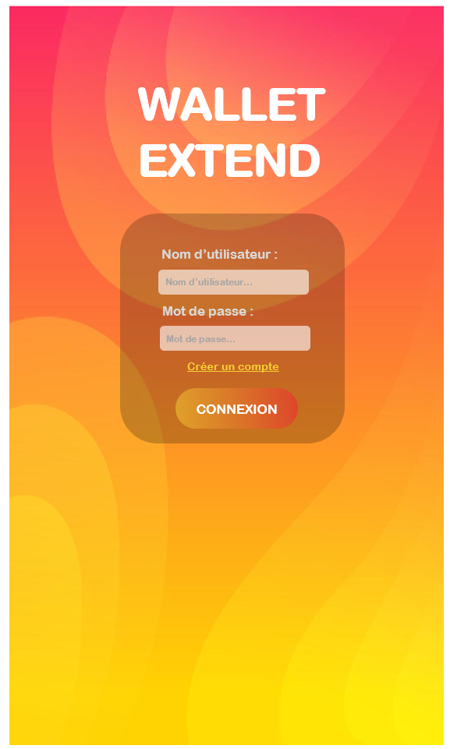



Recherche…

Mes Cartes



w

w

Favoris

w

w

Carte de crédit :

w

w

w

Carte de fidélité :



w

w

w

w

w

w

w

**WALLET EXTEND**









